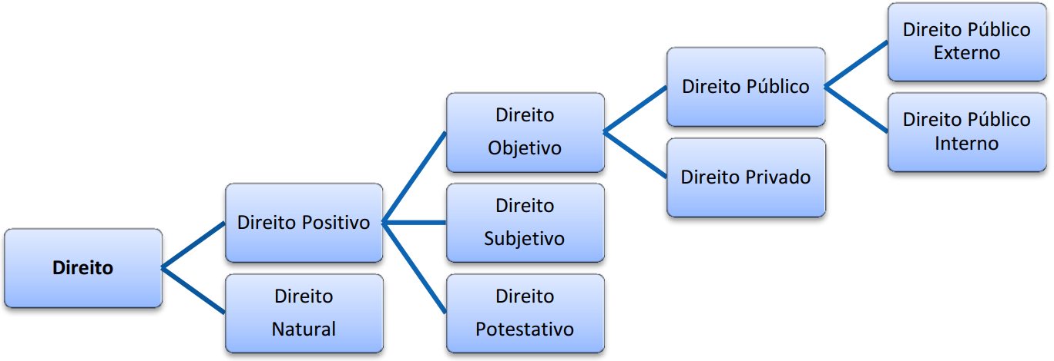

Direito positivo: conjunto de normas estabelecidas pelo poder político.
Direito natural: "justiça superior e suprema", ordenamento ideal, ideia abstrata do direito.

Direito objetivo (jus est norma agendi): normas que regulam o comportamento humano, de modo obrigatório, estabelecendo sanção no caso de sua violação.
Direito subjetivo (facultas agendi): permissão dada por meio da norma, própria da pessoa que a possui, podendo ser ou não usada por ela (ex.: casar, constituir família).
Direito potestativo: atribui ao titular a possibilidade de produzir efeitos jurídicos em determinadas situações mediante um ato próprio de vontade, inclusive atingindo terceiros interessados nessa situação, que não poderão se opor (ex.: direito do herdeiro de aceitar, ou não, a herança que lhe foi transferida).

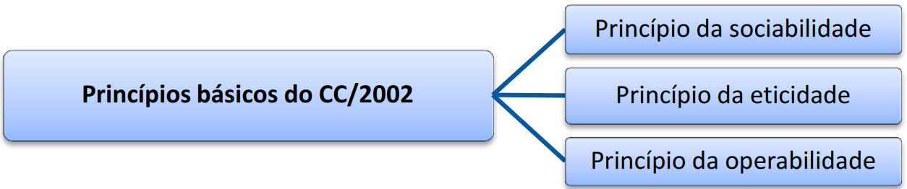
Princípio da sociabilidade: prevalência dos valores coletivos sobre os individuais, mas sem detrimento do valor fundamental da pessoa humana.
Princípio da eticidade: fundado no valor da pessoa humana, baseia os valores da equidade, da boa-fé, da justa causa.
Princípio da operabilidade: decorre das cláusulas gerais do Direito Civil, prevendo que o direito é feito para ser efetivado e executado. Confere ao órgão aplicador maior elastério, para que, em busca de solução mais justa, a norma possa, na análise de caso a caso, ser efetivamente aplicada.

A operacionalidade do Direito Civil se relaciona à solução de problemas de forma concreta e efetiva.

LINDB (DL 4.657/42, L12.376/2010):
- não faz parte do CC, é autônoma;
- disciplina princípios, aplicação, vigência, interpretação e integração;
- é lei ordinária;
- trata sobre:
  - a lei e sua obrigatoriedade;
  - a aplicação, interpretação e integração das normas jurídicas;
  - o império da lei em relação ao tempo;
  - o direito internacional privado brasileiro; e
  - os atos civis praticados, no estrangeiro, pelas autoridades consulares brasileiras.

A L12.376/2010 somente alterou a denominação da LICC para LINDB, não houve nenhuma outra mudança.

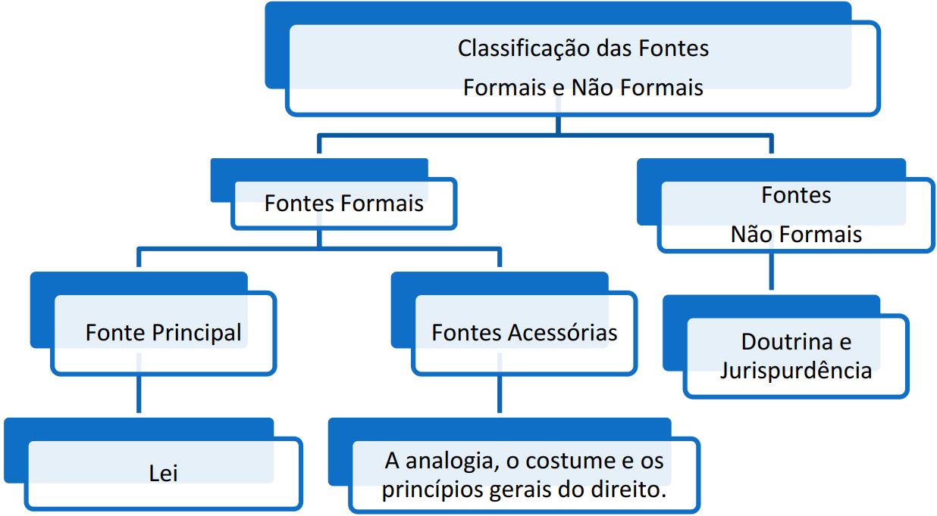
Espécies de fontes:
- fontes materiais → fatos sociais, valores sociais;
- fontes históricas → investigação da origem histórica de institutos jurídicos ou de sistemas;
- fontes formais → lei, analogia, costume e princípios gerais do Direito;
- fontes não formais → doutrina e jurisprudência.

Fontes diretas → lei e costume.
Fontes indiretas → doutrina e jurisprudência.

O juiz só poderá usar a equidade quando for previsto em lei.

Características da lei:
- generalidade;
- imperatividade;
- autorizamento → autoriza e legitima o uso da faculdade de coagir, ou seja, autoriza que o lesado exiga o cumprimento da violação ou a reparação pelo mal causado;
- permanência; e
- competência.

Autorizamento:
- mais que perfeitas → aplicação de duas sanções;
- perfeitas → impõem nulidade do ato apenas;
- menos que perfeitas → impõem sanção apenas;
- imperfeitas → não acarretam nenhum consequência jurídica.

Quando a lei brasileira for admitida no estrangeiro, sua obrigatoriedade se inicia 3 meses após sua publicação.

Se lei já foi publicada, mas não está em vigor, e for feita sua republicação para correção, o prazo para ela entrar em vigor (os 45 dias da LINDB, se for omissa) começará a correr a partir da nova publicação.

Se lei já está em vigor e for necessária a correção de seu texto, será necessária a publicação de uma nova lei.

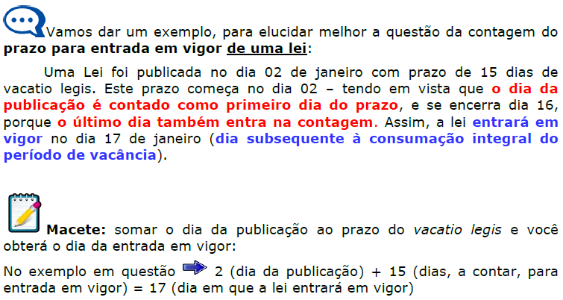
O prazo da vacatio legis não está sujeito a prorrogação, suspensão ou interrupção.

